МКДОУ «Хивский детский сад « Ромашка»

Педагогический совет

**Доклад**

***Использование активных***

***методов обучения дошкольников***

***правилам дорожного движения***

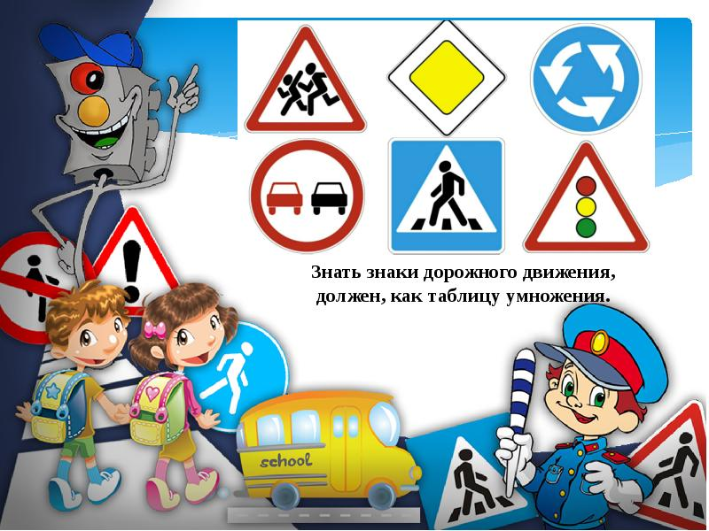

**Подготовила Ст.воспитатель: Герейханова Б.К**

**С.Хив 2022**

**Консультация для воспитателей.**

Увеличивается количество дорожно-транспортных происшествий: по статистике, каждой десятой жертвой ДТП становится ребенок. Чаще это связано с невыполнением правил дорожного движения: ребенку трудно понять, что такое транспортный поток. Дети часто страдают от непонимания той опасности, которую представляет собой автомобиль. Как обеспечить безопасность наших детей? Большую роль в решении этой проблемы имеет организация работы по предупреждению дорожно-транспортного травматизма в дошкольных учреждениях. Знакомить детей с правилами дорожного движения, формировать у них навыки правильного поведения на дороге необходимо с самого раннего детства, так как знания, полученные в детстве наиболее прочные: правила, усвоенные ребенком, впоследствии становятся нормой поведения, а их соблюдение – потребностью человека.

**Цель:** Сохранение жизни и здоровья детей, профилактика детского дорожно транспортного травматизма. Научить соблюдать элементарные правила дорожного движения.

**Задачи для воспитателей:**

1. С помощью разнообразных приемов и методов оптимизировать работу с родителями детей по изучению и закреплению знаний о правилах дорожного движения.

2. Обобщить и расширить знания детей о правилах дорожного движения.

3. Укрепить материально-техническую базу для работы по данному направлению. Содержание уголков безопасности дорожного движения в группах В первой младшей группе дети знакомятся с транспортными средствами: грузовыми и легковыми автомобилями, общественным транспортом. Определяют, из каких частей состоит машины. Обучаются различать красный и зеленый цвета.

**Следовательно, в игровом уголке должны быть:**

• набор транспортных средств;

• иллюстрации с изображением транспортных средств;

• кружки красного и зеленого цвета, макет пешеходного светофора;

• атрибуты к сюжетно-ролевой игре «Транспорт» (разноцветные рули, шапочки разных видов машин, нагрудные знаки, жилеты с изображением того или иного вида транспорта);

• дидактические игры «Собери машину» (из 4-х частей), «Поставь машину в гараж», «Светофор».

Во второй младшей группе дети продолжают работу по распознаванию транспортных средств, знакомятся с правилами поведения в общественном транспорте, закрепляют умения различать красный, желтый, зеленый цвета, знакомятся с понятиями «тротуар» и «проезжая часть». Поэтому, к предметам, имеющимся в уголке безопасности дорожного движения первой младшей группы, следует добавить:

• картинки для игры на классификацию видов транспорта «На чем едут пассажиры».

«Найди такую же картинку»;

• простейший макет улицы, где обозначены тротуар и проезжая часть;

• макет транспортного светофора.

Для ребят средней группы новым будет разговор о пешеходном переходе и его назначении, правостороннем движении на тротуаре и проезжей части. Кроме того, дети 4-5 лет должны четко представлять, что когда загорается зеленый сигнал светофора для пешеходов и разрешает им движение, для водителей в это время горит красный – запрещающий сигнал светофора. Когда загорается зеленый сигнал для водителей и разрешает движение автомобилей, для пешеходов вспыхивает красный сигнал. В уголке безопасности дорожного движения обязательно должен быть:

• макет светофора с переключающимися сигналами;

• дидактические игры «Найди свой цвет», «Собери светофор»;

• на макете улицы необходимо нанести пешеходный переход.

В старшей группе ребята узнают о дорожном движении много нового. Именно в этом возрасте происходит знакомство с такими большими и сложными темами, как «Перекресток», «Дорожные знаки». Следовательно, в уголке безопасности дорожного движения должны появиться:

• макет перекрестка, желательно, чтобы этот макет был со съемными предметами, тогда дети сами смогут моделировать улицу;

• набор дорожных знаков: информационно-указательные – «Пешеходный переход», «Подземный пешеходный переход», «Место остановки автобуса», предупреждающие знаки – «Дети», запрещающие знаки – «Движение пешеходов запрещено», «Движение на велосипедах запрещено», предписывающие знаки – «Пешеходная дорожка», «Велосипедная дорожка», знаки приоритета – «Главная дорога», «Уступи место», знаки сервиса – «Больница», «Телефон», «Пункт питания»;

• дидактические игры «О чем говорят знаки?», «Угадай знак», «Где спрятался знак?», «Перекресток», «Наша улица». Кроме того, детей старшей группы знакомят с работой регулировщика. Значит должны быть схемы жестов регулировщика, атрибуты инспектора ДПС: жезл, фуражка. В подготовительной группе ребята встречаются с проблемными ситуациями на дорогах, знания детей о ПДД уже систематизируются. Содержание уголка более усложняется:

• собирается картотека «опасных ситуаций» (для их показа можно сделать импровизированный телевизор);

• организовывается окно выдачи водительских удостоверений, сдавшим экзамен по ПДД.

Использование различных форм, методов и средств ознакомления дошкольников с правилами безопасности на улице Знакомить детей дошкольного возраста с ПДД, можно через все виды деятельности. Знакомство с правилами поведения на улице можно осуществлять в ходе проведения занятий. На занятиях по развитию элементарных математических представлений необходимо создавать условия для освоения правил уличного с дифференцированием пространственных направлений, учить детей пользоваться планами, схемами, моделями. Активизировать интерес детей к задачам, в условиях которых отражаются реальные – игровые и бытовые – ситуации, создать условия для их решения. На занятиях по развитию речи необходимо использовать различные методы и приёмы по знакомству детей с правилами безопасного поведения. Особое внимание необходимо уделить играм, способствующим развитию речи:

- «Подбери признак», «Подбери действие», «Скажи слово с нужным звуком»,

«Придумай предложение», «Составь загадку о транспорте», «Хорошо - плохо», «Образовать прилагательное от существительного», «Я знаю пять…», «Сочиняем сказку», «Дорожные слова» и др. На занятиях по изобразительной деятельности и конструированию можно провести индивидуальные и коллективные работы по темам: «Наш город», «Транспорт на улицах города», «Наш любимый детский сад», «Путь домой» и т.д. Также в детском саду проходят выставки: «Азбука маленького пешехода», «Здравствуй пешеход», « Транспорт» и т.д.

**Формы, методы и приемы работы с детьми.**

**1. Словесный:**

*устное изложение (знакомство с новыми знаниями по теме, фактами, событиями);

*беседы: «Опасные ситуации на улице и дороге», «Машины на нашей улице», «А если светофоры исчезнут?», «Для чего нужна дорога?», «Где можно играть на улице», «Кто такие пешеходы и пассажиры?», «Правила перехода улиц и дорог»; учились составлять творческие рассказы - «Если бы все знаки перепутались?», «Что случилось бы, если бы не было правил дорожного движения?» и сказки - «Жил – был светофор» и др.);

* чтение художественных произведений как: С. Михалков «Светофор», М. Пляцковский «Светофор», А. Северный «Три чудесных цвета», Я. Пишумов «Азбука города», «Просто это знак такой… », В. Головко «Правила движения» , И. Гурина «Малышкин светофор», «Непослушный пешеход», В. Сутеев «Капризная кошка»; С.Михалков «Моя улица»; В.Берестов «Про машину»; Э. Мошковская «Я тоже буду шофером»; Т. Шипошина «Автобус»; С. Михалков «Если свет зажегся красный…»);

* составление рассказов и сказок, загадок, заучивание стихотворений.

**2. Наглядный:**

* презентация интернет ресурсов «Дорожные знаки», «Из каких частей состоит дорога», «Виды транспорта»; обучающих мультфильмов «Дорожная азбука тетушки Совы», «Смешарики. Правила дорожного поведения» и др.);

*работа с иллюстрациями по теме;

*экскурсии, наблюдения (наблюдения за транспортом, за поведением людей надорогах);

**3. Практический:**

*выполнение различных творческих работ по данной тематике (создание макета с детьми с элементами конструирования из бумаги и аппликации, расстановкой необходимых дорожных знаков, добавлением транспорта; оформление альбома маршрутных листов «Моя дорога в детский сад» и др.);

* применение полученных знаний в сюжетно-ролевых играх («Водитель и пешеход», «По дороге в детский сад», «Путешествие по городу», «Вежливые пассажиры», «Автобус», «Пешеход на улице»).

**Работа с родителями.**

Согласно ФГОС Дошкольного Образования части 3.1. пункта 8 – работа с семьями (законными представителями) должна учитывать современные подходы к взаимодействию педагога с родителями. Главная тенденция – это использование эффективных форм и методов. Это:

-информационные стенды, папки-передвижки, раздача буклетов,

- консультации, беседы,

- совместное создание предметно – пространственной развивающей

образовательной среды, в которой родители оказывают помощь в подготовке практического материала для центра «ПДД»

-родительские собрания, беседы с участием инспекторов ГИБДД такие как: «Для чего нужны правила дорожного движения», «Дисциплина на улице- залог безопасности пешеходов», «Типичные случаи детского травматизма, меры его предупреждения» и др.

-мастер- классы, на которых родителей знакомят с объемом предлагаемых для детей знаний и умений (правила дорожного движения, сигналы светофора; пешеходный переход «зебра»; обязанности пешеходов, пассажиров)

Резолюция:

- С помощью разнообразных приемов и методов оптимизировать работу с родителями детей по изучению и закреплению знаний о правилах дорожного движения

- Обобщить и расширить знания детей о правилах дорожного движения

- Укрепить материально-техническую базу для работы по данному направлению

- Содержание уголков безопасности дорожного движения в группах.